类型一：十字接头角焊缝试件

钢材：Q890

焊材：ER120s-g

热输入量：1.0 kJ/mm, 1.5 kJ/mm, 1.9 kJ/mm

试件数量：每种焊接热输入量的情况焊接一块板，共焊接**3个**如下图所示的焊件。

试件尺寸如下：



类型二：焊材材性试件

钢板：Q890

焊材：ER120s-g

热输入量：常用即可

试件数量：**4个**

试件尺寸如下：

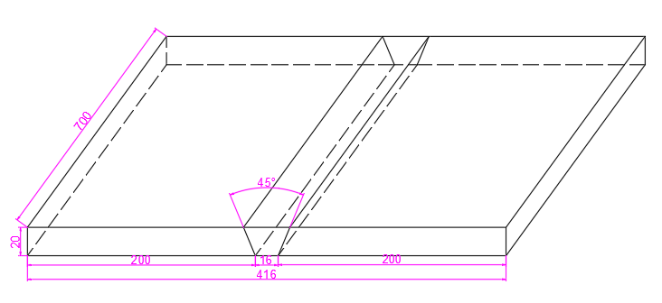



类型三：不同角度对接试件

钢材：Q890

焊材：ER120s-g

焊接热输入：常用

试件数量：**4个**

黑粗线处为焊接位置

